«Еще одно последнее сказанье»: Главархив – о филологе-слависте Михаиле Сперанском
01.05.2023
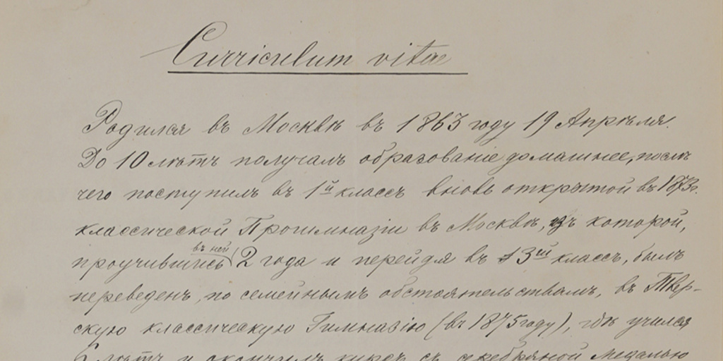

Автобиография М.Н. Сперанского. Январь 1886 г. Автограф. Главархив Москвы
Михаил Сперанский подготовил к печати первое факсимильное издание «Слова о полку Игореве» и дневники Александра Пушкина 1833-1835 годов.
160 лет назад родился филолог-славист, фольклорист, этнограф, византолог и палеограф (специалист по изучению древних письменных памятников) Михаил Сперанский. В Главархиве хранятся материалы, связанные с его научной деятельностью. Ученый изучал проблему взаимодействия устного народного творчества и народных верований с древнерусской литературой, разработал методологию исследования и систематизации русского языка.
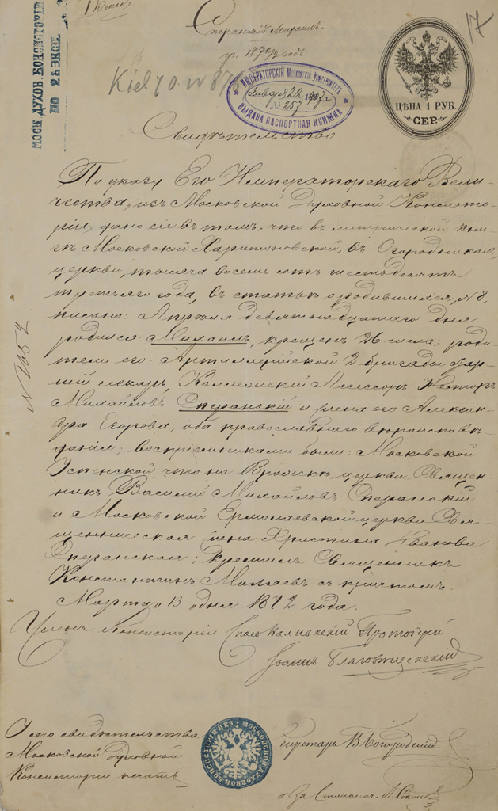

Свидетельство Московской духовной консистории о рождении и крещении в церкви Харитония Исповедника, что в Огородной слободе Михаила Сперанского. Заверенная копия. 13 марта 1872 г. Главархив Москвы
Михаил Сперанский родился 1 мая 1863 года в семье военного врача Нестора Сперанского и его супруги Анны. Семейная фамилия в XIX веке была характерна для лиц духовного звания и происходит от латинского глагола «spero», что означает — надеяться. Дед Сперанского, в честь которого был назван новорожденный, действительно служил священником в разных приходах в Москве, а отец после окончания духовной семинарии поступил на медицинский факультет Московского университета и по окончании курса получил звание уездного врача. В 1853–1856 годах он принимал участие в Крымской войне, во время Русско-турецкой войны 1877–1878 годов был под Плевной и участвовал в сражении на Шипке, был награжден орденами и медалями, вскоре вышел в отставку и посвятил себя лечению больных, многим из которых он оказывал помощь бесплатно.
Михаил Сперанский получил начальное образование в тверской гимназии, так как его отец был командирован туда на службу, а затем юноша в 1881 году поступил в Императорский Московский университет на словесное отделение историко-филологического факультета. В 1890–1892 годах молодой учёный работал в европейских архивах, изучал славянские языки и первопечатные книги. В 1895 году он защитил магистерскую диссертацию «Славянские апокрифические евангелия», в которой попытался проследить славяно-русские литературные связи в эпоху раннего Средневековья.

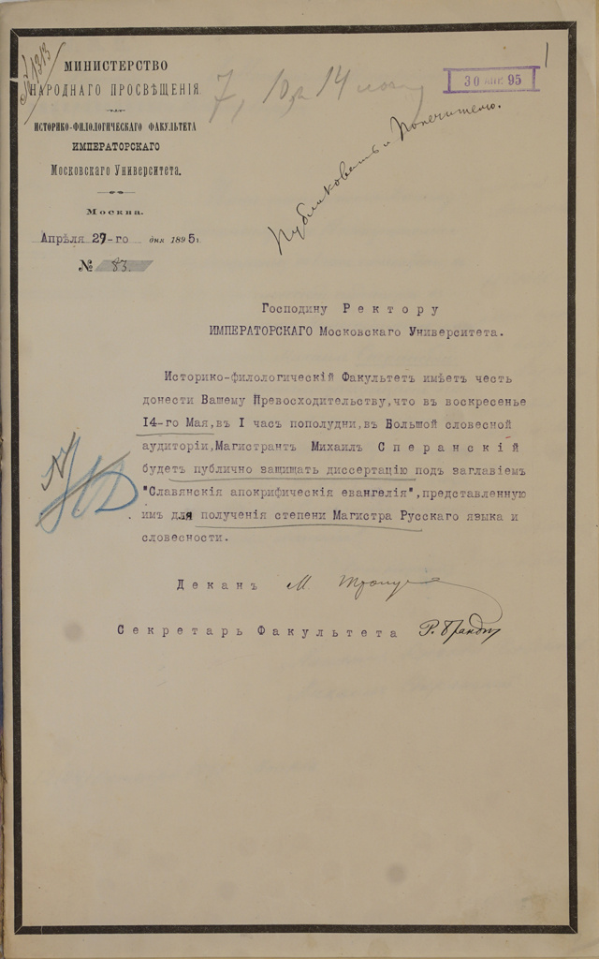
Донесение декана историко-филологического факультета М.М. Троицкого ректору Императорского Московского университета П.А. Некрасову о публичной защите М.Н. Сперанским диссертации «Славянские апокрифические евангелия» для получения степени магистра русского языка и словесности. Москва. 29 апреля 1895 г. Главархив Москвы
Также Сперанский занимался научно-педагогической деятельностью в Московском Екатерининском институте благородных девиц, а в 1895–1906 годах был профессором Историко-филологического института имени князя Александра Безбородко в Нежине.

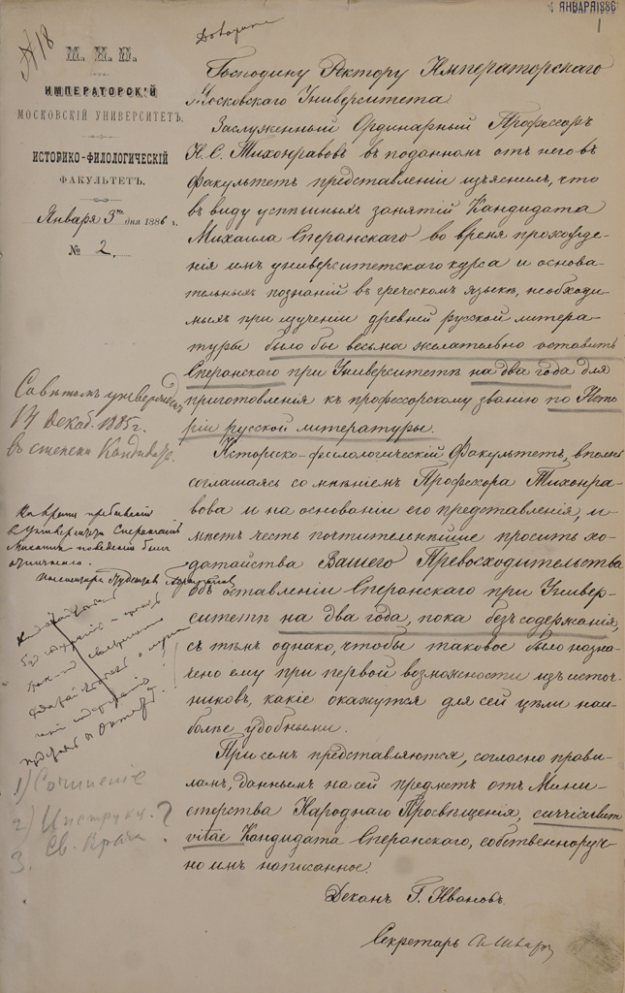

Ходатайство декана историко-филологического факультета Г.А. Иванова ректору Императорского Московского университета Н.П. Боголепову об оставлении кандидата М.Н. Сперанского при университете для усовершенствования в науке и приготовления к профессорскому званию по представлению заслуженного ординарного профессора Н.С. Тихонравова. Москва. 3 января 1886 г. Главархив Москвы
В 1899 году ученый защитил диссертацию «Из истории отречённых книг» и получил степень доктора словесности. В 1902 году Михаил Сперанский был избран членом-корреспондентом Императорской академии наук, а в 1906 году стал профессором Московского университета. Более полутора десятилетий он читал лекции на своём факультете, а также на Московских высших женских курсах и в Московском городском народном университете имени Альфонса Шанявского.
В 1908 году Михаил Сперанский был избран членом Комиссии по изданию памятников древнерусской литературы при Пушкинском Доме в Санкт-Петербурге (Сейчас – Институт русской литературы РАН). С 1912 года являлся председателем Общества истории литературы при Московском университете. В 1921 году Сперанский стал академиком Российской академии наук и руководил Комиссией, которая собирала материалы для словаря древнерусского языка, а также заведовал отделом рукописей и старопечатных книг в Государственного историческом музее.
Михаил Сперанский написал более 250 трудов в области литературоведения и языкознания: «Былины», «История древней русской литературы», «Русская устная словесность» и другие. При участии ученого вышло первое факсимильное издание «Слова о полку Игореве», был подготовлен к печати дневник Александра Пушкина 1833–1835 годов. Он также ввёл в научный оборот богослужебный список из Сербии Жития Феодосия Печерского, а также сохранил для науки и культуры имена многих сказителей и исполнителей народной музыки и поэзии.
Много лет на квартире Михаила Сперанского в Грибоедовском (сейчас – Пыжевском) переулке собирались его коллеги, обсуждали новости научной жизни и говорили о трудностях занятия наукой в СССР. Эти беседы послужили основной причиной для ареста и обвинения Михаила Сперанского и других учёных в апреле 1934 года по делу «Российской национальной партии», также известном как «дело славистов».
Ученый был осуждён на три года ссылки, которую заменили на условный срок, но его лишили звания академика. Единственным человеком, который за него ходатайствовал, был младший брат Георгий Сперанский, выдающийся педиатр, один из организаторов создания системы охраны материнства и детства в нашей стране. Оставшиеся годы жизни Михаил Сперанский находился под домашним арестом, продолжал работать, надеясь на публикацию своих новых трудов. 12 апреля 1938 года ученый умер. В 1990 году Михаил Сперанский был реабилитирован посмертно и восстановлен в звании действительного члена Академии наук.
С документами Михаила Сперанского из фондов Главархива можно познакомиться в Главархиве по адресу: Профсоюзная улица, дом 80. Читальный зал открыт по понедельникам с 9:30 до 16:30, по вторникам и четвергам — с 12:00 до 20:00, по пятницам — с 9:30 до 15:00.

Адрес страницы: http://mosarchive.mos.ru/presscenter/news/detail/11563915.html
ГБУ "Мосархив"

